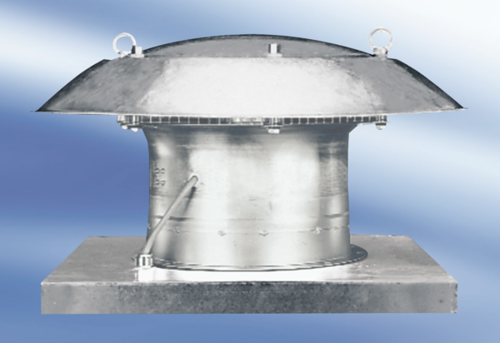Осевой крышный вентилятор DZD 40/4 A-ExКомплект поставки: 1 штукАссортимент: C
Номер артикула: 0087.0776Изготовитель: MAICO

